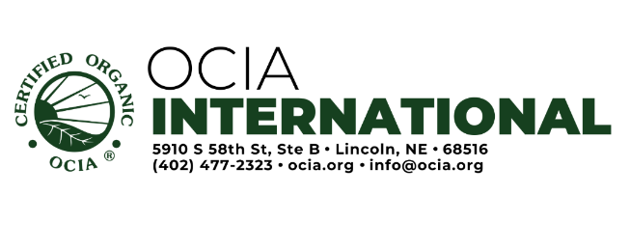
1. Autoridad de control u organismo de control que expide el certificado  Organic Crop Improvement Association (OCIA) International, Inc. /  5910 S 58th Street, Ste B, 68516, Lincoln, Estados Unidos (US)  Organic Crop Improvement Association (OCIA) International, A.C. –  5 de Mayo #108, Interior #9, Centro, Oaxaca de Juárez, Oaxaca, México (MX)  OC-210921-20-CPAA-003 |  |  |  |  | 2. Programas de certificación orgánica/Organic certification programs  LPO  NOP  EU  Equivalencia US-Canadá  RTPO  Otro:_____________________ |  |  |  | 3. Número del documento de control /Certificado de Transacción/TC#  Número de certificado LPO/LPO certificate number
4. Productor o transformador del producto/Processor or handler of the producto |  |  |  |  | 5. Exportador/Exporter
6. Importador/Importer |  |  |  |  | 7. Primer Destinatario/First Destination
8. Descripción de los productos/Description of the products
Codigo CN/  CN Code Denominación comercial/Trade Name |  | N.º de lote/Lot # |  | N.º de bultos/# of Packanges |  | Peso neto/Net Weight |  | Categoría/  Category |  | Método de producción/Method of Production
9. Número del contenedor/Container number |  |  | 10. Número del precinto/Precinct # |  |  |  | 11. Peso bruto total/Total Gross Weight
12. Medios de transporte previos al punto de entrada en México/ Means of transportation prior to the point of entry into Mexico
Tipo/Type | Documento/Document |  |  |  | Identificación/ID
13. País de origen/Country of Origin
14. Declaración del organismo o autoridad de control que expide el certificado mencionado en la casilla n.º 1

Por la presente, hago constar que este certificado se expide una vez efectuadas las comprobaciones en lo relativo al cumplimiento y que los productos arriba indicados son conformes a los requisitos de la Ley de Productos Orgánicos, Reglamento de la Ley de Productos Orgánicos y Lineamientos para la Operación Orgánica de las Actividades Agropecuarias.

Fecha:

Nombre y firma de la persona autorizada Sello del organismo expedidor

